財團法人新北市私立明新兒童發展中心
承辦新北市發展遲緩兒童早期療育個案管理中心
特殊需求幼兒之家長訓練團體

各位家長，孩子的特殊行為問題常困擾著您嗎？不知如何有效提升學習效率及建立良好行為模式嗎？本次我們將以連續4次家長訓練團體的模式，藉由老師在理論及實務操作演練、成員相互學習互動下，協助家長習得提升孩子學習效率、學習動機及處理孩子行為問題、良好行為塑造等技巧。機會難得、名額有限，歡迎有需求之家長踴躍報名喔！
- 活動資訊如下：
一、參與對象：以0～6歲泛自閉症障礙兒童之家長為主，或發展遲緩、注意力不集中/過動、嚴重行為問題兒童之家長亦可參加，預計10-15名，額滿為止。
二、活動時間/主題：102/8/24、9/7、9/28、10/19（六）9：00-12：00，共計4次
時間 | 預計主題 | 課程主題可依團體成員需求做討論與調整
8/24 | 提升孩子的學習效率-ABC教學模式介紹 | 課程主題可依團體成員需求做討論與調整
9/7 | 移開學習的絆腳石-有效處理孩子的行為問題 | 課程主題可依團體成員需求做討論與調整
9/28 | 有效提高孩子的學習動機-核心反應教學 | 課程主題可依團體成員需求做討論與調整
10/19 | 建立孩子的好行為-行為連鎖與行為塑造 | 課程主題可依團體成員需求做討論與調整
三、活動地點：中和區錦中里活動中心（新北市中和區圓通路294巷13號，錦和國小側門）
四、指導單位：新北市政府社會局

五、主辦單位： 財團法人新北市私立明新兒童發展中心
六、邀請師資：陳志良 行為分析師/職能治療師（晨光職能治療所所長）
七、報名方式：1.電話報名:請洽社工82457309、22473769
2.傳真報名:（02）2240-8012，報名後請來電確認
3.E-mail報名：mi.sin@msa.hinet.net，報名後請來電確認
八、費用說明：本團體為保障報名者權益及珍惜專業資源，雖為”免費”課程，但仍需酌收保證金300元，四次課程全勤者，將於課程結束時全額退還。
九、繳費方式：1.親至中心繳納：請洽社工（中和區圓通路296巷31弄1號1樓）
2.匯款：行庫代號：606中和地區農會錦和分部
帳號：111221-01276110
戶名：財團法人新北市私立明新兒童發展中心
3.匯款時請註記匯款人姓名及帳號末5碼，並請來電告知，匯款後即完成報名。
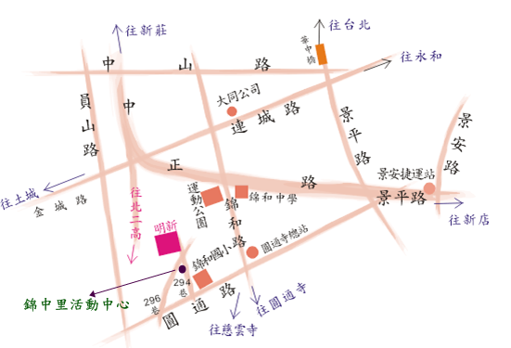
十、交通路線：＜請參考右圖＞
1.搭乘公車：
（1）243、241、橘2、藍18至【總站（中和站）】步行約5分鐘。
（2）307、57、275、706至【大同公司站】步行約15分鐘。
2.自行開車：
自中和交流道下，右轉中正路，右轉錦和路直走，再右轉圓通路，經錦和國小右轉294巷，直走至錦和國小側門前即可到達。

PS.1.請參加成員於課前15分鐘完成簽到
2.為響應環保，請參加者自備環保杯或水壼

“特殊需求幼兒之家長訓練團體 “報 名 表
參加者姓名
手機：  市話：  （2者必填,以方便聯繫） |  |  |  |  | e-mail：
兒童現況：年齡： 歲 月□持有發展遲緩證明，遲緩類別 
□持有身障手冊，障別 程度： 
□其他 
曾經上過的治療課 |  | - 物理治療  - 職能治療  - 語言治療  - 其他      |  |  |  | 目前療育狀況 |  | - 療育中  - 療育待排中  - 療育已中斷
臨托需求  （限托1名  2歲以上幼兒） |  |  | 本次課程以家長為主要對象，為使您能安心上課，建議盡可能協調其他家人協助照顧喔！
 |  |  | □有 □無 | 兒童姓名： |  |  | 年齡：

